
Абай облысының аудандары мен Семей қаласының шекараларын белгілеу және өзгерту туралы
Абай облысы әкімдігінің 2024 жылғы 12 сәуірдегі № 78 бірлескен қаулысы және Абай облысы мәслихатының 2024 жылғы 12 сәуірдегі № 14/103-VIII шешімі. Абай облысының Әділет департаментінде 2024 жылғы 18 сәуірде № 259-18 болып тіркелді.
"Қазақстан Республикасының әкімшілік-аумақтық құрылысы туралы" Қазақстан Республикасы Заңының 11-бабының 2) тармақшасына сәйкес, Абай облысының әкімдігі ҚАУЛЫ ЕТЕДІ және Абай облысы мәслихаты ШЕШТІ:
1. Шекаралар белгіленсін:
1) Абай облысының жаңа Жаңасемей ауданының шекарасы жалпы ауданы 2 754 401,0 гектар болып осы бірлескен қаулының және шешімнің 1-қосымшасына сәйкес;
2) Абай облысының жаңа Мақаншы ауданының шекарасы жалпы ауданы 1 137 466,0 гектар болып осы бірлескен қаулының және шешімнің 2-қосымшасына сәйкес.
2. Шекаралар өзгертілсін:
1) Абай облысы Бесқарағай ауданының шекарасынан Абай облысының жаңа Жаңасемей ауданының шекарасына 3 547,3 гектарды беру арқылы өзгертіліп, шекараның жалпы ауданы 1 137 376,7 гектар болып осы бірлескен қаулының және шешімнің 3-қосымшасына сәйкес белгіленсін;
2) Абай облысы Үржар ауданының шекарасынан Абай облысының жаңа Мақаншы ауданының шекарасына 1 137 466,0 гектарды беру арқылы өзгертіліп, шекараның жалпы ауданы 1 203 906,0 гектар болып осы бірлескен қаулының және шешімнің 4-қосымшасына сәйкес белгіленсін;
3) Абай облысы Семей қаласының шекарасынан Абай облысының жаңа Жаңасемей ауданының шекарасына 2 750 853,7 гектарды беру арқылы өзгертіліп, шекараның жалпы ауданы 29 821,3 гектар болып шекаралары осы бірлескен қаулының және шешімнің 5-қосымшасына сәйкес белгіленсін.
3. Осы бірлескен Абай облысы әкімдігінің қаулысы және Абай облысы мәслихатының шешімі оның алғашқы ресми жарияланған күнінен кейін күнтізбелік он күн өткен соң қолданысқа енгізіледі.
Абай облысы әкімі
Н. Уранхаев
Абай облысы мәслихатының төрағасы
К. Сулейменов
Абай облысы әкімдігінің
2024 жылғы 12 сәуірдегі
№ 78 мен
Абай облысы мәслихатының
2024 жылғы 12 сәуірдегі
№ 14/103-VIII
бірлескен қаулысы мен
шешіміне
қосымша
Абай облысы Жаңасемей ауданының схемалық картасы

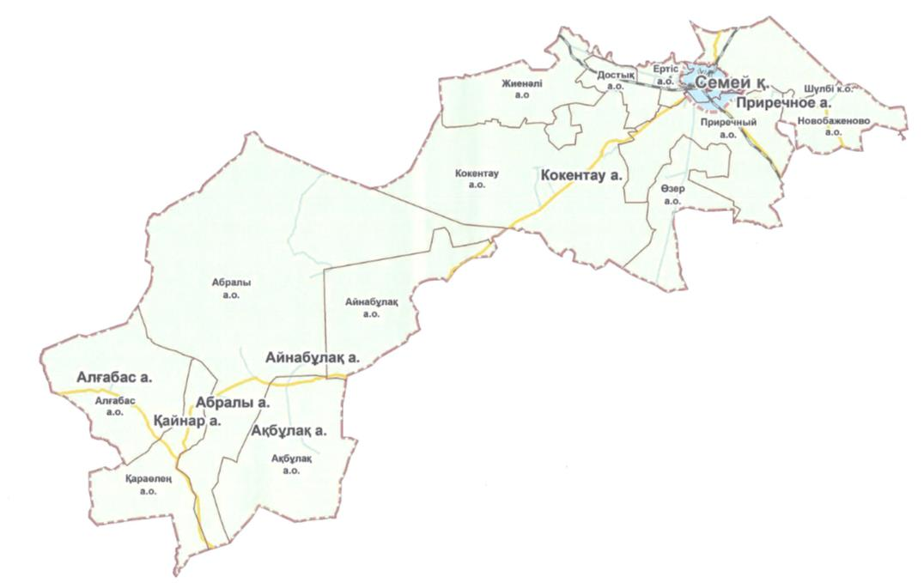

Жаңасемей ауданының шекарасының сипаттамасы
Шекаралар келесідей белгіленген:
солтүстігінде аудан Абай облысының Бесқарағай және Бородулиха аудандарымен шектеседі;
оңтүстігінде аудан Абай, Аягөз және Жарма аудандарымен шектеседі;
шығыс шекарасы Шығыс Қазақстан облысының әкімшілік бағынысындағы аумақтардың шекаралары бойынша өтеді;
батыс шекарасы Қарағанды облысының әкімшілік бағынысындағы аумақтардың шекаралары бойынша өтеді.
Абай облысы әкімдігінің
бірлескен
2024 жылғы 12 сәуірдегі
№ 78 қаулысына және
Абай облысы мәслихатының
2024 жылғы 12 сәуірдегі
№ 14/103-VIII шешіміне
2-қосымша
Абай облысы Мақаншы ауданының схемалық картасы

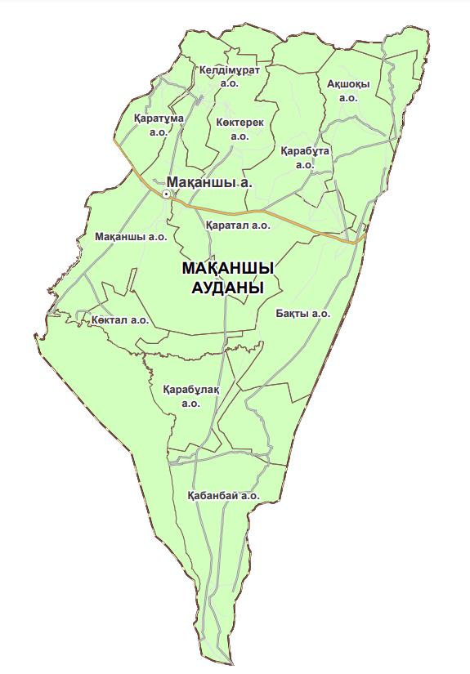

Мақаншы ауданының шекарасының сипаттамасы
Шекаралар келесідей белгіленген:
солтүстігінде аудан Абай облысының Үржар ауданымен шектеседі;
батыс шекарасы Жетісу облысының әкімшілік бағынысындағы аумақтардың шекаралары бойынша өтеді.
Абай облысы әкімдігінің
бірлескен
2024 жылғы 12 сәуірдегі
№ 78 қаулысына және
Абай облысы мәслихатының
2024 жылғы 12 сәуірдегі
№ 14/103-VIII шешіміне
3-қосымша
Абай облысы Бесқарағай ауданының схемалық картасы

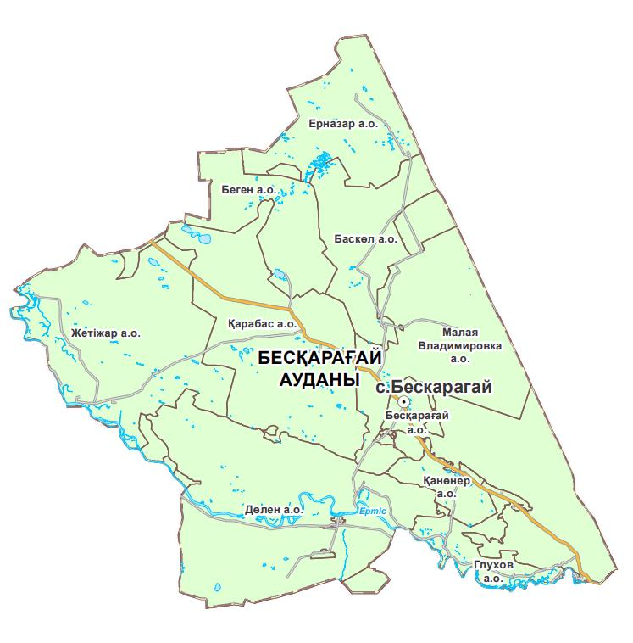

Бесқарағай ауданының шекарасының сипаттамасы
Шекаралар келесідей белгіленген:
оңтүстігінде аудан Абай облысының Жаңасемей ауданымен шектеседі;
шығысында аудан Абай облысының Бородулиха ауданымен шектеседі;
батыс шекарасы Павлодар облысының әкімшілік бағынысындағы аумақтардың шекаралары бойынша өтеді.
Абай облысы әкімдігінің
бірлескен
2024 жылғы 12 сәуірдегі
№ 78 қаулысына және
Абай облысы мәслихатының
2024 жылғы 12 сәуірдегі
№ 14/103-VIII шешіміне
4-қосымша
Абай облысы Үржар ауданының схемалық картасы

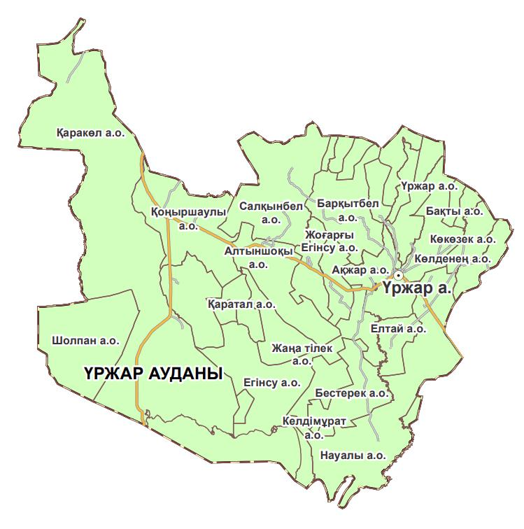

Үржар ауданының шекарасының сипаттамасы
Шекаралар келесідей белгіленген:
солтүстік-батыста және батыста аудан Абай облысының Аягөз ауданымен шектеседі;
солтүстігінде аудан Абай облысының Ақсуат ауданымен шектеседі;
солтүстік-шығыс шекарасы Шығыс Қазақстан облысының әкімшілік бағынысындағы аумақтардың шекаралары бойынша өтеді;
оңтүстігінде аудан Абай облысы Мақаншы ауданымен шектеседі.
Абай облысы әкімдігінің
бірлескен
2024 жылғы 12 сәуірдегі
№ 78 қаулысына және
Абай облысы мәслихатының
2024 жылғы 12 сәуірдегі
№ 14/103-VIII шешіміне
5-қосымша
Абай облысы Семей қаласының схемалық картасы

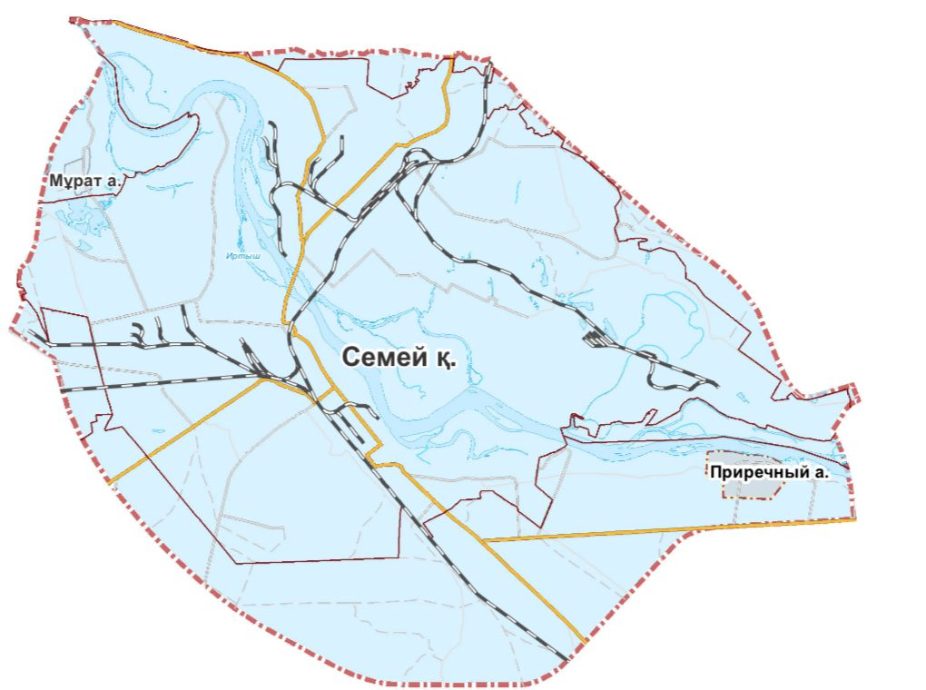

Семей қаласының шекарасының сипаттамасы
Шекаралар келесідей белгіленген:
солтүстігінде қала Абай облысының Бесқарағай ауданымен шектеседі;
оңтүстігінде, батысында және шығысында қала Абай облысының Жаңасемей ауданымен шектеседі.

© 2012. Қазақстан Республикасы Әділет министрлігінің «Қазақстан Республикасының Заңнама және құқықтық ақпарат институты» ШЖҚ РМК

